## 力学-摩擦力

**期初调研 整体法**

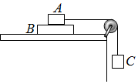6.如图所示，质量为m2的物块B放置在光滑水平桌面上，其上放置质量m1的物块A，A通过跨过光滑定滑轮的细线与质量为M的物块C连接．释放C，A和B一起以加速度a从静止开始运动，已知A、B间动摩擦因数为μ1，则细线中的拉力大小为（　　）

A． Mg B． Mg+Ma C． （m1+m2）a D． m1a+μ1m1g